8.+9.B KAJ TÝDEN 6
Milí žáci, pusťte si několikrát tuto video ukázku. Poté vypracujte do sešitu cvičení :-)
https://www.youtube.com/watch?v=4c6FyuetSVo

1. Spojte anglické slovo s českým překladem. 2. Napiš česky názvy zvířat:
WALK /wo:k/ dupat DUCK /dak/ .... ..........................................
STOMP /stomp/ stát FLAMINGO/flamingəu/..............................
WADDLE /wodl/ létat CHEETAH /či:tə/..........................................
STAND /staend) chodit BEAR/beə/ .................................................
RUN /ran/ kolíbat se KANGAROO/kaengəru:/............................
JUMP /džamp/ prdět :-) BUTTERFLY /batəflai/...................................
HOP /hop/ plavat SEAL /si:l/ ....................................................
FLY /flai/ šplhat SKUNK /skank/.............................................
DANCE /da:ns/ tleskat
CLIMB /klaim/ tančit
FART /fa:t/ skákat
CLAP /klaep/ běhat
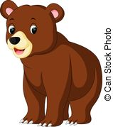
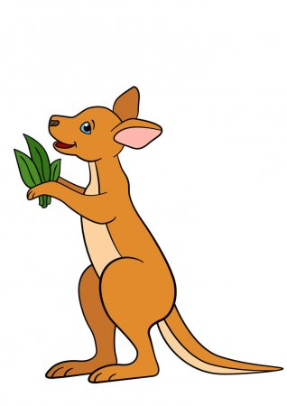
SWIM /swim/ poskakovat

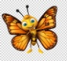
3. Doplň do vět názvy zvířat : co umíme jako některá zvířata?
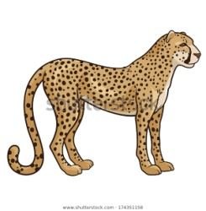
We can jump like a..............................................
We can hop like a ...............................................
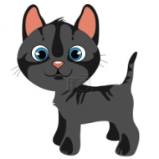
We can fly like a ..................................................
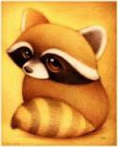
We can waddle like a .........................................
We can stand like a ............................................
We can walk like a ..............................................
We can fart like a ................................................
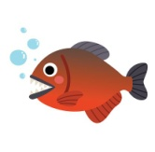
We can clap like a ...............................................
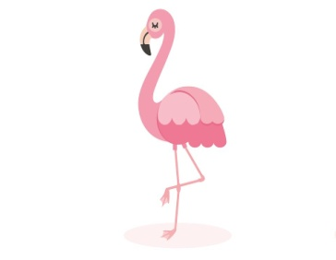
We can swim like a ...............................................
We can stopm like an .........................................
We can run like a ................................................
We can dance like a ............................................
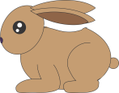
We can climb like a .............................................

